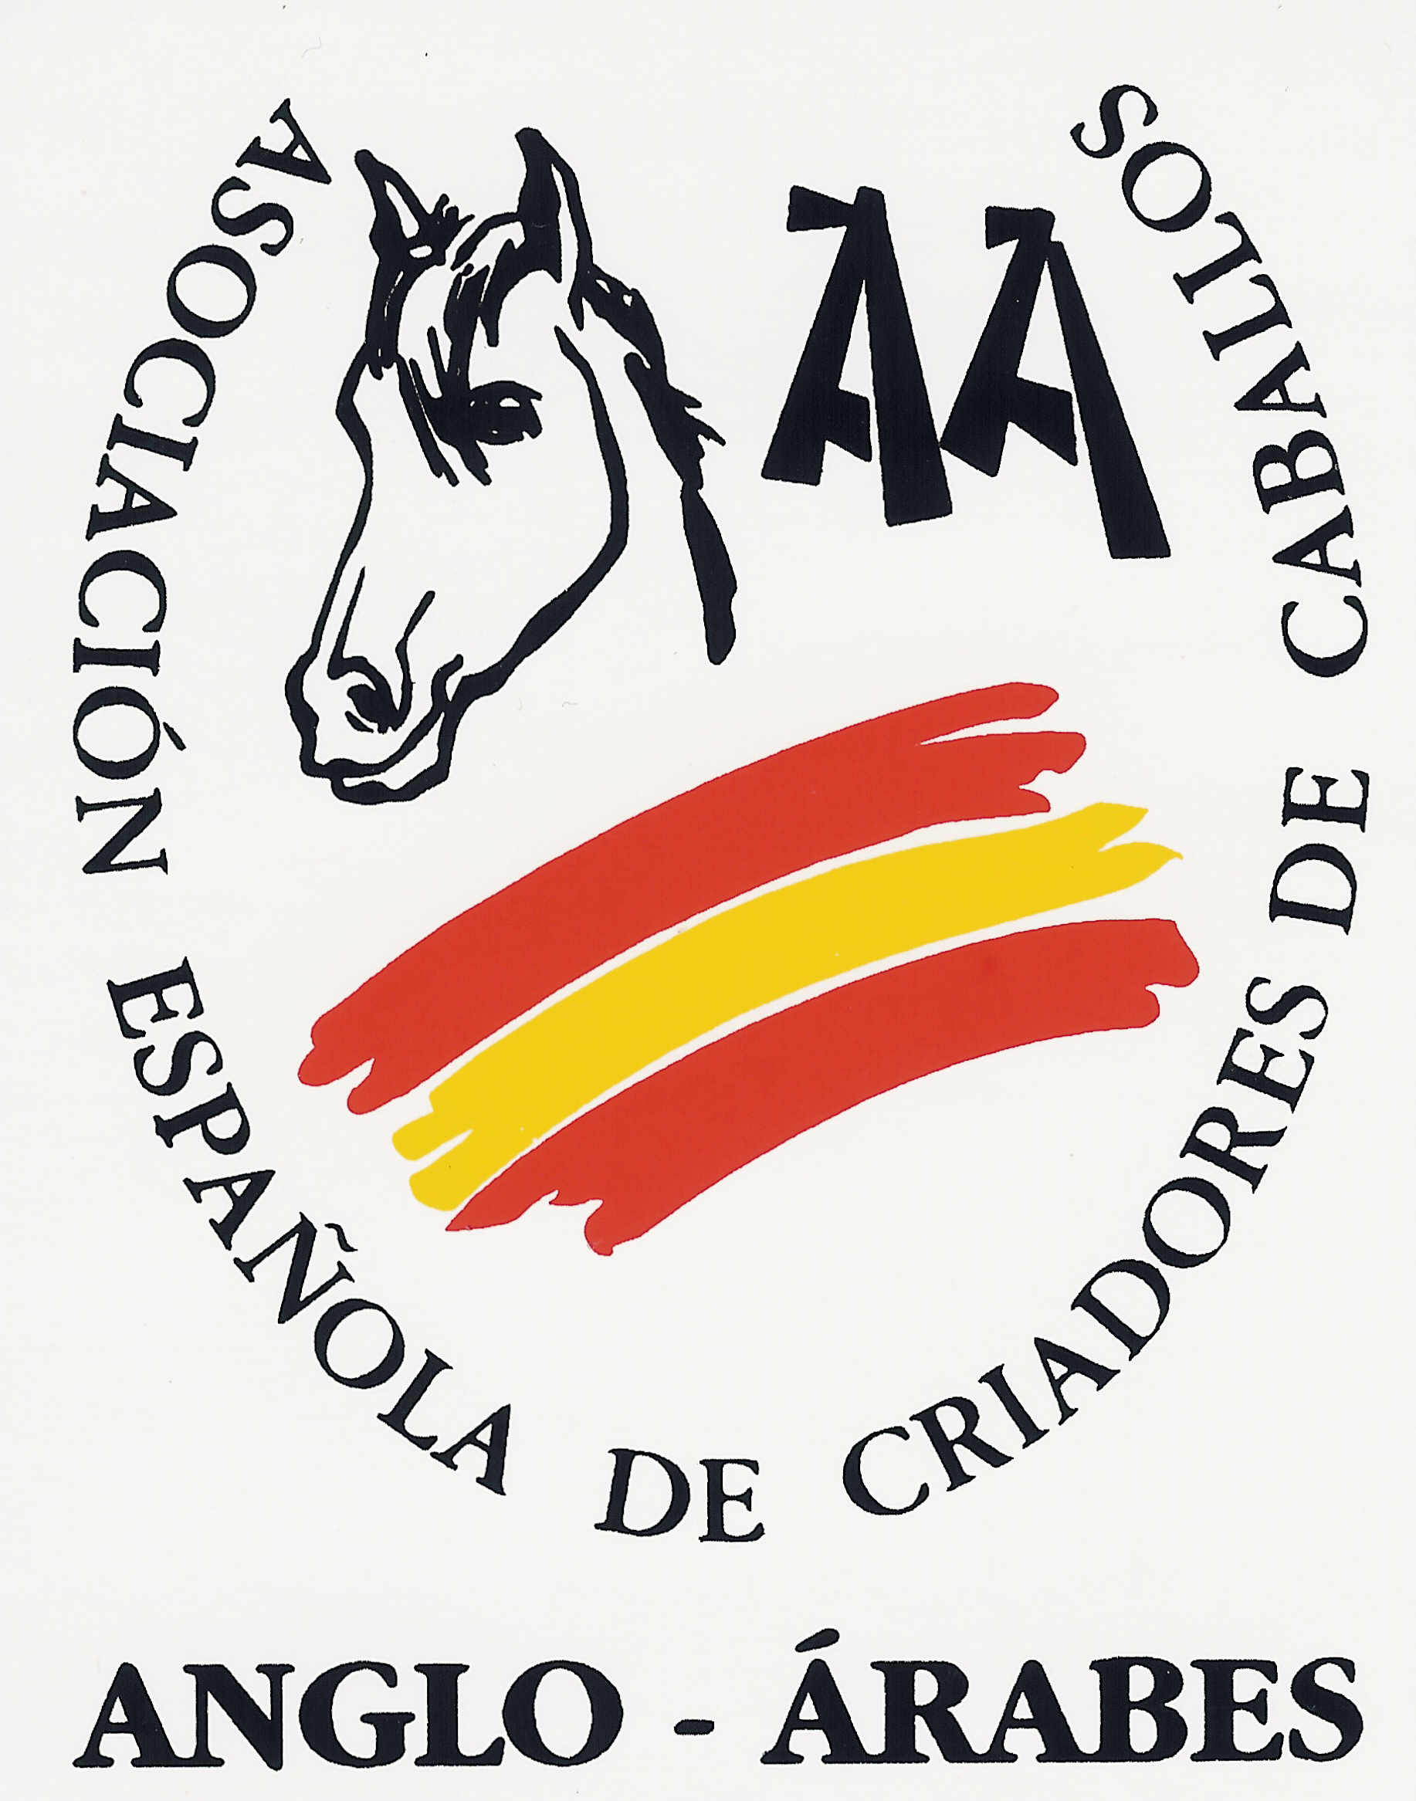
Avenida de San Francisco Javier, Nº 24
Edificio Sevilla 1 Planta 1 Módulo 4
41018-Sevilla
Teléfono: 954 925 583
Fax: 954 702 199
aeccaa@angloarabe.net

ASUNTO: CONVOCATORIA ASAMBLEA GENERAL ORDINARIA

Sevilla, 27 de febrero de 2012
Estimado Asociado,

De conformidad con lo dispuesto en el artículo 32 de los Estatutos, se le cita a Asamblea General Ordinaria, a celebrar en el Salón de Actos del Gran Hipódromo de Andalucía, en Dos Hermanas (Sevilla), el próximo día 16 de marzo de 2012, viernes, a las 16,45 horas en primera convocatoria, y a las 17,20 horas en segunda convocatoria, de acuerdo al siguiente

ORDEN DEL DÍA

Punto Primero: Lectura y aprobación en su caso del acta de la Asamblea General anterior
Punto Segundo: Informe del Presidente
Punto Tercero: Memoria Económica y aprobación de Cuentas del Ejercicio 2011
Punto Cuarto: Programa de Actividades y aprobación del Presupuesto del Ejercicio 2012
Punto Quinto: Expediente Taller TP, S.L.. Acuerdos a tomar.
Punto Sexto: Ruegos y preguntas

Todos los socios tendrán derecho a solicitar, previa cita, en los cinco días anteriores a la Junta General, información acerca de los asuntos económicos a tratar.
Se sortearán dosis seminales de sementales de alto valor genético entre los asistentes (no representados). Al término de la Asamblea tendrá lugar la inauguración de las XII Jornadas Técnicas del Caballo Anglo-árabe, seguida de ponencias y distinciones. A continuación se servirá una copa de vino español.
Podrán ampliar esta información en www.angloarabe.net.

Antonio Pastor Gómez
Secretario
Vº Bº
Antonio Campos Peña
Presidente

